«Мы этой памяти верны…»

...День Победы, День Победы - это праздник твой и мой!
Пусть же чистым будем небо у ребят над головой!
Пусть гремят сегодня пушки на парадах и в кино.
Мы за мир! Войны не нужно! Это точно решено!
Победа в Великой Отечественной войне - подвиг и слава нашего народа. День Победы остается неизменным, всеми любимым, дорогим, трагичным, скорбным, но в тоже время светлым праздником. Для расширения знаний об истории нашей Родины, с целью воспитания нравственности и патриотизма, в преддверии 9 мая в детском саду прошли мероприятия посвященные Дню Победы.
В музыкальном зале проведен праздничный утренник «Великий Май, победный Май», где дети с огромным удовольствием танцевали, рассказывали стихи, слушали и исполняли песни военной тематики, о мире, дружбе.
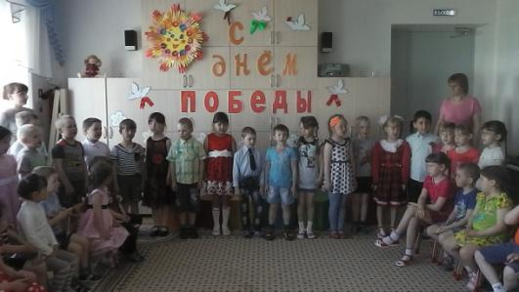

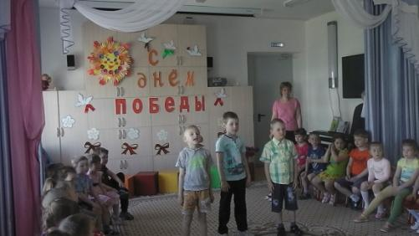
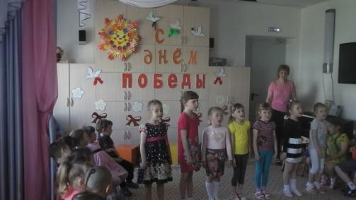
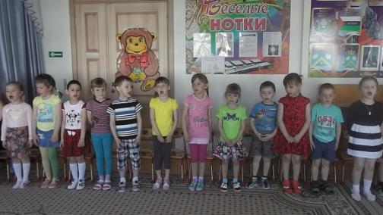
Использование презентации позволило более ярко и ближе воспринять события прошлых военных лет. А самое главное детей сплотило чувство великой гордости наших ветеранов, Родину и мирное небо над головой.

Празднование продолжилось возложением цветов к памятнику воинам-освободителям. Цель экскурсии - общее развитие дошкольников, формирование патриотических чувств.

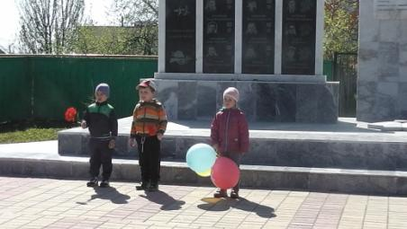

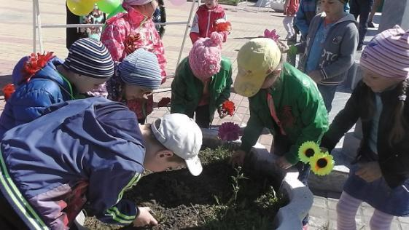

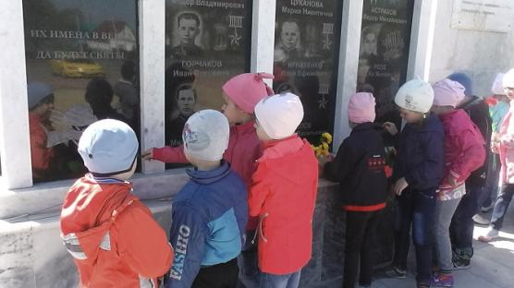
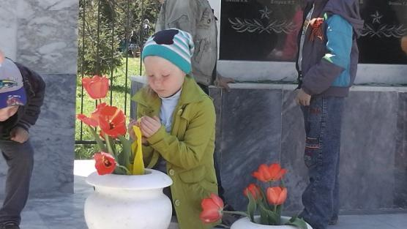

Затем, на спортивной площадке детского сада развернулось настоящее сражение…
Соревновались команды «Пехотинцы» и «Пограничники».
Детям давались достаточно сложные задания, с которыми они успешно справлялись: построить землянку из кубиков, подбить вражеский самолет, доставить секретное донесение, помериться силушкой богатырской .
По итогам соревнований победила дружба.

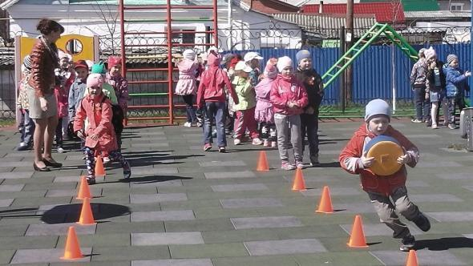
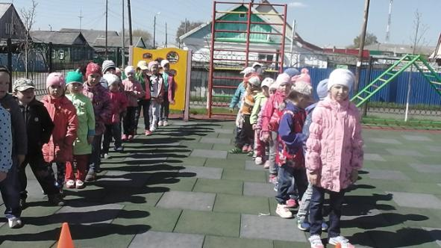
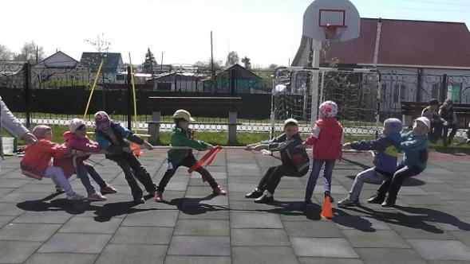

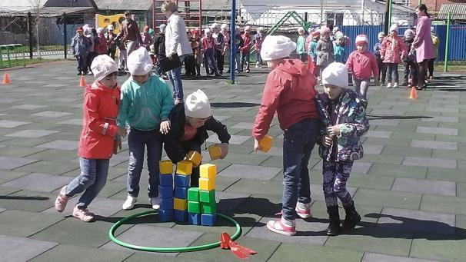

«Нам за всеми памятными датами
Видится главнейшая одна,
День, когда весною сорок пятого
На земле закончилась война»

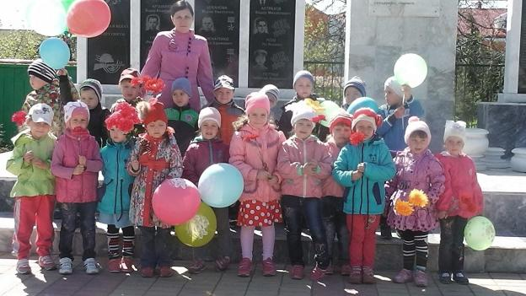

Музыкальный руководитель: Сомова Т. Ю.

